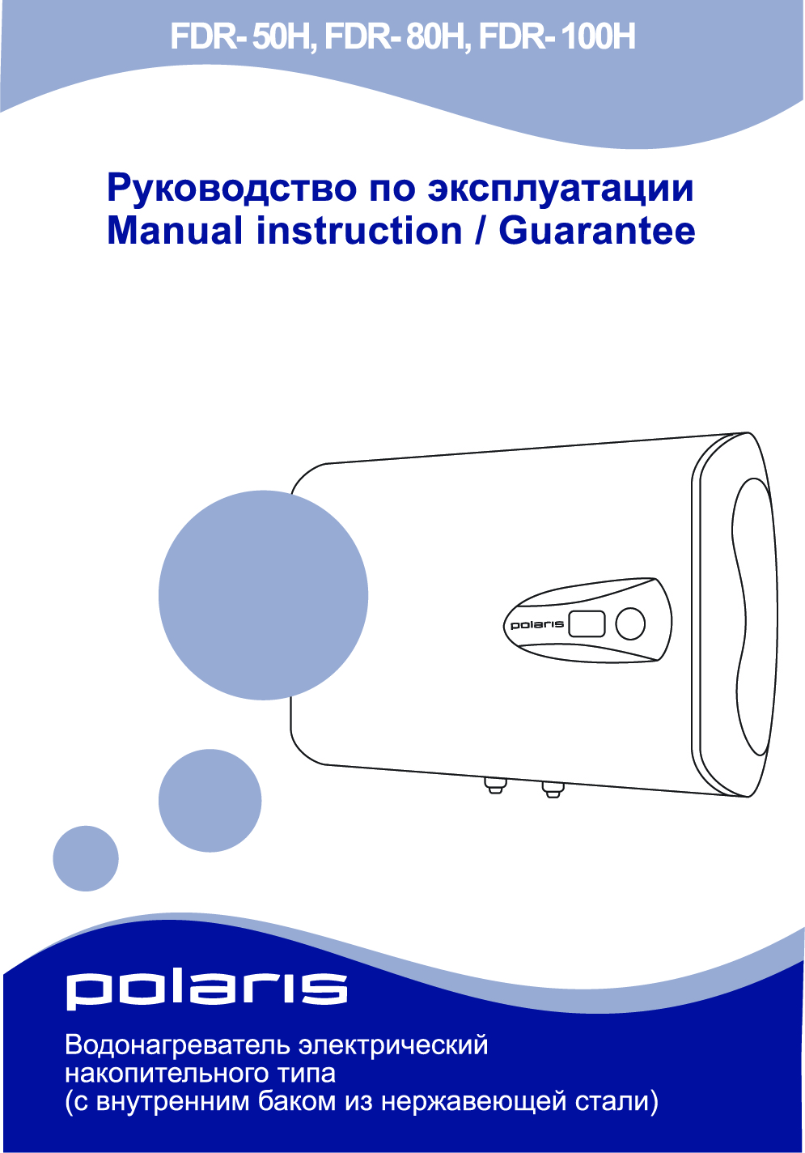
Благодарим Вас за выбор продукции, выпускаемой под торговой маркой “POLARIS”. Наши изделия разработаны в соответствии с высокими требованиями, предъявляемыми к качеству, функциональности и дизайну. Многолетний опыт производства по европейским стандартам, использование современных материалов, новых конструктивных решений и технологий гарантируют надежность в эксплуатации и долговечность водонагревателя. Мы уверены, что Вы будете довольны приобретением изделия торговой марки “POLARIS”.
Перед началом эксплуатации прибора внимательно прочитайте данную инструкцию, в которой содержится важная информация, касающаяся Вашей безопасности, а также рекомендации по правильному использованию прибора и уходу за ним.

Сохраняйте эту инструкцию вместе с гарантийным талоном и кассовым чеком.

Обратите внимание
1) Непосредственно перед включением заполните водонагреватель водой. Чтобы наполнить водонагреватель водой необходимо открыть общий вентиль водопроводной сети и вентиль использования горячей воды. Аппарат полностью заполнен водой, когда она на полную мощность вытекает из вентиля использования горячей воды.
Внимание! Только когда аппарат заполнен водой полностью, можно включать в электрическую сеть нагревательный элемент.

2) перед установкой или началом использования водонагревателя убедитесь, что напряжение в сети соответствует требованиям, указанным в технических характеристиках прибора.
3) Прибор должен быть надежно заземлен.
4) Отключайте прибор от электросети, если нет подачи воды в центральной линии водоснабжения.
5) Зимой и в холодных районах при длительном неиспользовании нагревателя сливайте воду из нагревателя. Для этого: закройте вентиль подачи холодной воды к водонагревателю, откройте сливной кран горячей воды на смесителе, откройте сливную горловину удаления отстоя на предохранительном клапане (следите за тем, чтобы не ошпариться), слейте воду.
6) При длительном неиспользовании нагревателя отключите водонагреватель от электросети.
7) В случае возникновения неисправностей прибора обращайтесь к официальному продавцу или квалифицированному специалисту.
8) Использование прибора детьми и людьми с ограниченными физическими и умственными способностями возможно только под непосредственным наблюдением и контролем.
9) Внимание! Вода из водонагревателя не предназначена для питья и приготовления пищи.
Электрический накопительный водонагреватель предназначен для обеспечения горячего водоснабжения квартир, дач, бань и других бытовых помещений.
Назначение и область применения
Назначение и область применения

- Требования безопасности
- Изготовитель предупреждает, что ненадлежащее выполнение требований данной инструкции, а также самовольное «усовершенствование» конструкции прибора, может привести к опасным для здоровья и жизни потребителя последствиям.
- Электрическое подсоединение должно выполняться в соответствии с правилами раздела «3.3 Электрическое подсоединение».
- Предохранительный клапан, входящий в комплект поставки, нельзя заглушать или заменять.
- Монтаж и подключение водонагревателя должны производить специалисты, имеющие необходимую квалификацию.
- Внимание! Запрещается устанавливать горизонтально вертикальные водонагреватели, и вертикально горизонтальные.
- Шланги и соединения, подсоединяемые к водонагревателю, должны выдерживать рабочее давление до 7 бар (0,7 MPa) и температуру до + 95°C.
- Прибор обязательно должен быть заземлен.
- Если аппарат не будет использоваться в течение зимнего периода (например, на даче) то, во избежание разрушения изделия вследствие расширения воды при замерзании в водонагревателе, следует отключить водонагреватель от электрической сети и слить всю воду из аппарата.
- Техническое описание
- Прибор может использоваться в широких диапазонах значений давления воды и ее объемов; способен обеспечивать одновременно несколько потребителей воды.
- Внутренние стенки прибора изготовлены из высококачественной нержавеющей стали.
- Прибор обладает хорошими теплоизолирующими свойствами, что позволяет поддерживать температуру воды в течение длительного времени.
- Защита от перепадов давления воды (при давлении воды, превышающем 7 бар (0,7 MPa), происходит автоматический сброс давления).
- Защита от перегрева.
- Регулировка температуры осуществляется в пределах 30°С – 75°С.
- Индикатор работы, электронный дисплей температуры, регулятор температуры, переключатель мощности и термопредохранитель встроены в водонагреватель.
Во время работы бак водонагревателя постоянно находится под давлением магистрали холодной воды. Воду нагревает находящийся в нижней части бака нагревательный элемент. При потреблении горячей воды, холодная вода поступает в нижнюю часть бака и вытесняет нагретую воду через трубку забора горячей воды в верхней части бака в распределительную магистраль горячего водоснабжения.
Во время нагрева горит индикатор работы. При достижении заданной температуры встроенный термостат автоматически отключает нагревательный элемент. Указатель температуры показывает приблизительную температуру воды в баке. При снижении температуры водонагреватель автоматически включается.

Содержание
Для правильной установки и правильной эксплуатации изделия вам предоставляется следующая информация.

1. Основные технические характеристики

2. Устройство и названия основных деталей, комплектация

3. Монтаж
3.1 Способ крепления
3.2 Подсоединение к системе водоснабжения
3.3 Электрическое подсоединение

4. Использование

5. Обслуживание

6. Моменты, требующие внимания

7. Наиболее часто встречающиеся неисправности и их устранение

8. Срок службы

9. Гарантийное обязательство

1. Технические характеристики и электрическая схема

Модель | Объем | Напряжение | Мощность | Давление | Размеры упаковки, мм
FDR-50 H | 50 л. | 220-230 В, 50 Гц | 2000 Вт | 7 бар (0,7 МРа) | 1002 x 300 x 520
FDR-80 H | 80 л. | 220-230 В, 50 Гц | 2000 Вт | 7 бар (0,7 МРа) | 1140 x 325 x 575
FDR-100 H | 100 л. | 220-230 В, 50 Гц | 2000 Вт | 7 бар (0,7 МРа) | 1375 x 325 x 575

*FDR-H – Водонагреватель электрический накопительного типа (с баком из нержавеющей стали) торговой марки POLARIS.
**Класс защиты – I

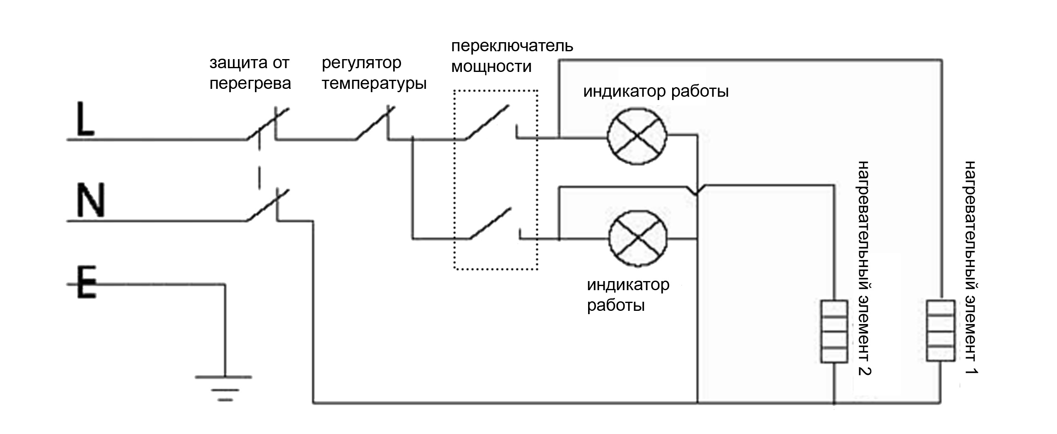

2. Устройство и названия основных деталей, комплектация

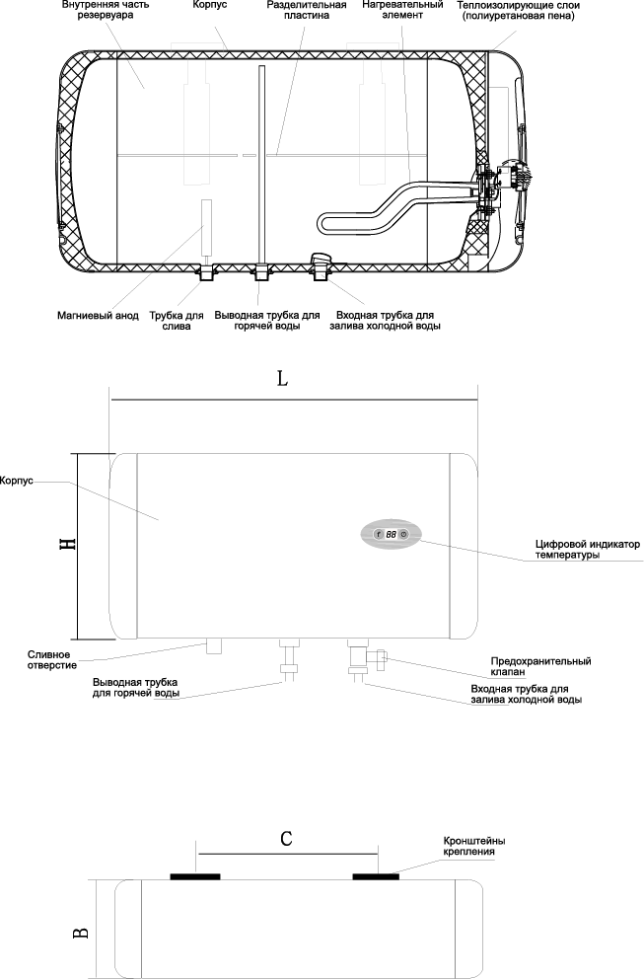

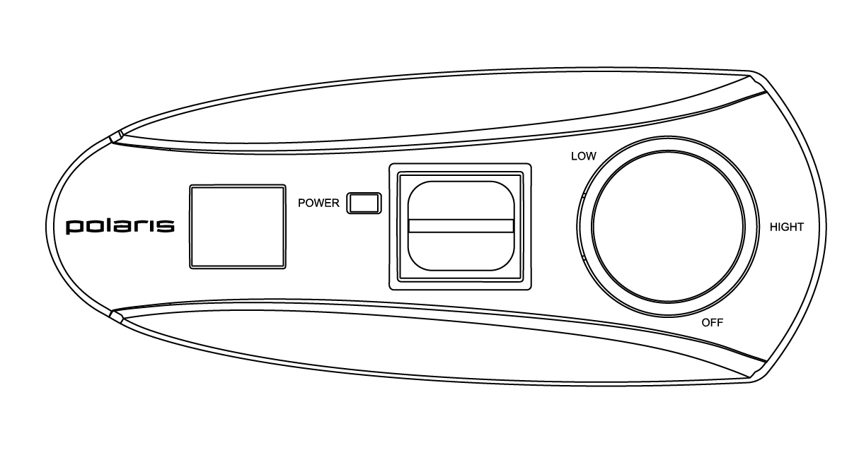
Панель управления

Комплектация:
Водонагреватель
Кронштейны крепления.
Анкерные болты с крюками
Предохранительный клапан
Сливная трубка
Инструкция
Гарантийный талон
Список сервисных центров

3. Монтаж

Монтаж прибора производится покупателем за свой счет.
Производитель не несет ответственности за неполадки, вызванные неправильной установкой и пренебрежительным отношением к рекомендациям данного руководства, а именно:
а) Установку рекомендуется производить с помощью специалистов, имеющих необходимую квалификацию.
б) Предохранительный клапан, входящий в комплект поставки, нельзя заглушать или заменять.
в) Электрическое подсоединение должно выполняться в соответствии с правилами раздела «3.3. Электрическое подсоединение».
г) Водонагреватель должен быть надежно закреплен на стене, которая сможет выдержать его вес.
Чтобы уменьшить потери тепла по длине труб, аппарат следует устанавливать как можно ближе к месту потребления горячей воды. Для облегчения ухода за аппаратом следует оставить место для свободного доступа к электрическим частям (примерно 0,5 м). Кроме того, рекомендуется устанавливать водонагреватель на расстоянии 20-25 см от потолка и прилегающих стен.
3.1 Способ крепления

а) выберите подходящее место; в соответствии с указанными ниже размерами C (b), электродрелью просверлите отверстия под анкерные болты диаметром 16 мм и глубиной 100 мм. Отверстия должны располагаться на одном уровне.

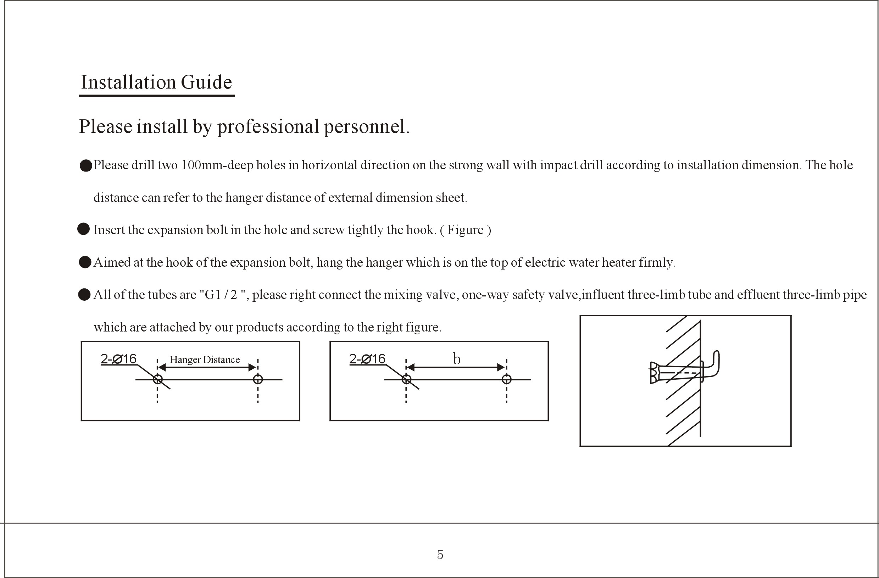

 | L | H | B | С (b)
FDR-50H | 875 | 450 | 235 | 450
FDR-80H | 1005 | 510 | 270 | 500
FDR-100H | 1225 | 510 | 270 | 550

б) Установите анкерные с крюками в просверленные отверстия.

в) Подвесьте водонагреватель за кронштейн корпуса на крюки анкерных болтов. Убедитесь в том, что нагреватель надежно закреплен.
Внимание! Конструкция стены должна выдерживать двойную массу водонагревателя, наполненного водой.

3.2 Подсоединение к системе водоснабжения

1. Подсоединяемые к водонагревателю шланги и соединения должны выдерживать рабочее давление до 8 бар и температуру до +95°C.
2. При стандартном подсоединении водонагреватель работает под давлением, определяемым давлением в магистрали.
Подсоединение входной трубы водонагревателя к системе водоснабжения осуществляется через предохранительный клапан, входящий в комплект поставки.
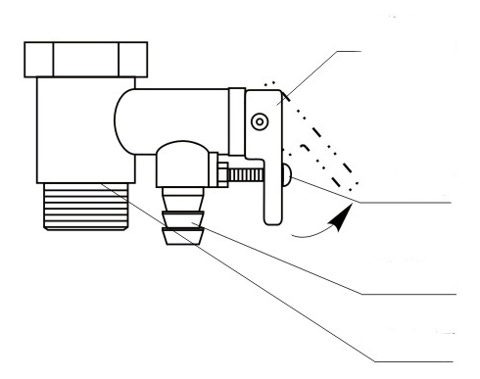
Кран слива воды
Винт
Отверстие для слива воды
Предохранительный клапан

Во избежание поломки при завинчивании предохранительного клапана не применяйте больших усилий.
Предохранительный клапан выполняет две функции:
- пропускает воду только в одном направлении
(является обратным клапаном).
- при давлении выше 7 бар (0,7 МРа) стравливает воду через отверстие сбоку (откалиброван на 7 бар).

Появление капель воды из отверстия предохранительного клапана во время нагрева воды является естественным процессом и связано с расширением воды в баке при нагревании. Отверстие клапана советуем соединить отводной гибкой трубкой с системой слива.

Ни в коем случае нельзя закрывать отверстие клапана!
Если давление воды в магистрали превышает 5 бар (0,5 МРа), следует на линии подвода воды поставить редуктор давления.
Настоящий водонагреватель является нагревателем замкнутого типа, поэтому к нему может быть подсоединено несколько потребителей воды. Схема подключения представлена ниже.

Схема подключения для одного потребителя
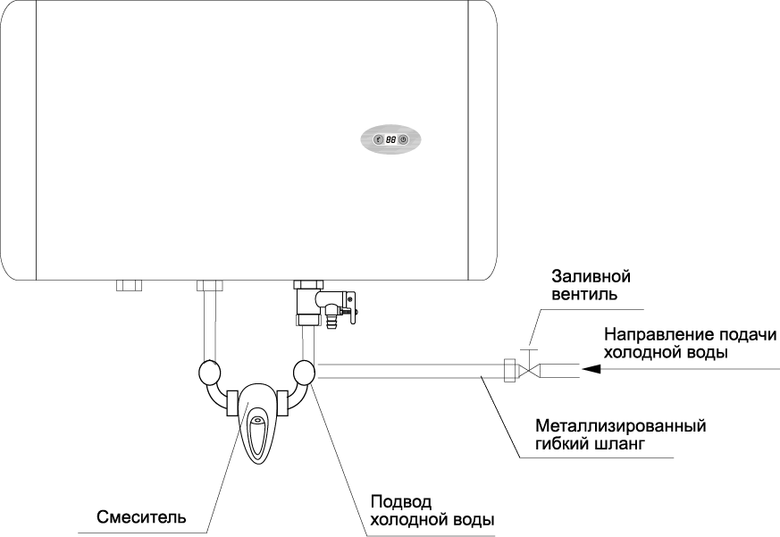

Схема подключения на несколько потребителей
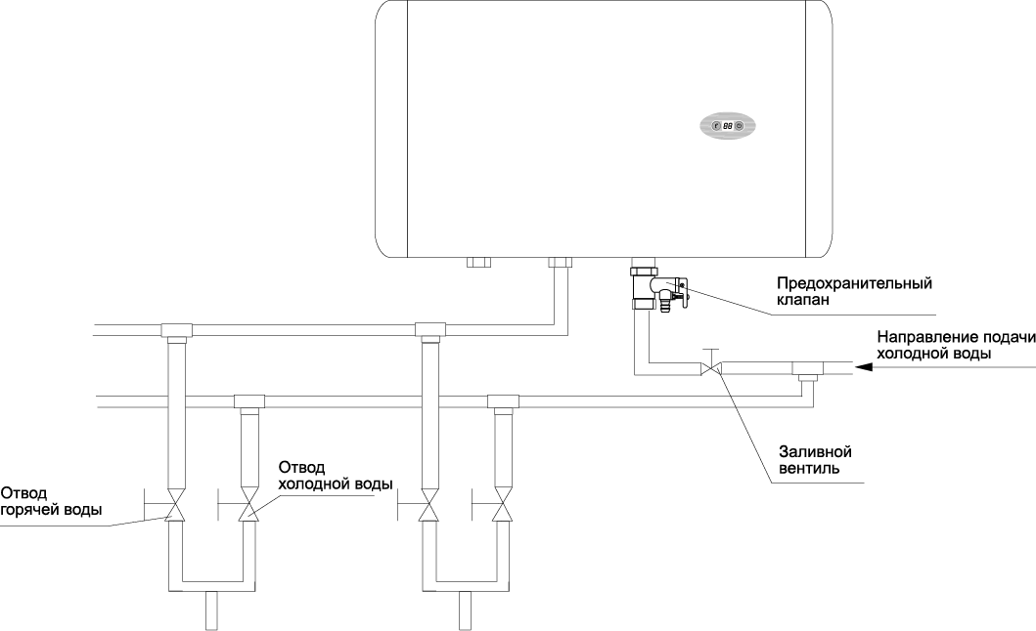

3.3 Электрическое подсоединение.

Внимание! Только когда аппарат заполнен водой полностью, можно включать водонагреватель в электрическую сеть.

Подключение прибора производиться через заземленную сетевую розетку.
1. Необходимо обеспечить надежное заземление.
2. Использовать источники энергии с напряжением 220 вольт и 50 Гц.
3. Номинальные электрические параметры сетевой розетки должны быть не меньше электрических параметров нагревателя.
4. Сетевая розетка и штепсель должны быть сухими и предотвращать утечку электричества.
5. Подключение прибора производится через двухполюсный автоматический выключатель.
6. В цепи электропитания необходимо установить устройство защитного отключения (УЗО). Обратитесь за советом к квалифицированному специалисту.

Удостоверьтесь в том, что напряжение в сети соответствует значению, указанному на табличке с маркировкой (шильдике).

4. Использование

Перед включением водонагревателя заполните его водой. Чтобы наполнить водонагреватель водой, необходимо открыть общий вентиль водопроводной сети и вентиль использования горячей воды. Аппарат полностью заполнен водой, когда она на полную мощность вытекает из вентиля использования горячей воды.

Внимание! Только когда аппарат заполнен водой полностью, можно включать водонагреватель в электрическую сеть.
После заполнения водонагревателя закройте кран горячей воды, осмотрите аппарат и убедитесь, что он не протекает. Включите водонагреватель в сеть.

Управление водонагревателем с помощью панели управления водонагревателя:
Индикаторная лампочка
Верхний переключатель мощности (700 Вт)
Электронный дисплей температуры
Регулятор температуры

Нижний переключатель мощности (1300 Вт)

- с помощью переключателей мощности установите необходимую мощность (700Вт /1300Вт /2000Вт). От выбора мощности зависит скорость (время) нагрева воды до заданной температуры.

- с помощью регулятора температуры установите необходимую вам температуру нагрева воды. Диапазон задания температуры от 30 до 75°С. Загорается индикатор работы, и водонагреватель начинает работать.

При достижении заданной температуры встроенный термостат автоматически отключает нагревательный элемент и индикатор гаснет. Теперь водонагреватель находиться в режиме поддержания температуры.
В режиме поддержания температуры водонагреватель автоматически включается при снижении температуры ниже заданной.

Внимание! Вода из водонагревателя не предназначена для питья и приготовления пищи.

Если вы не используете нагреватель в течение длительного времени, установите регулятор температуры в положение и переключатель мощности в положение Off, перекройте вентиль подачи холодной воды и отключите прибор от электрической сети.

5. Обслуживание

1. Очистка водонагревателя.
В ходе эксплуатации очистка водонагревателя (полный слив воды) должна производиться не реже одного раза в полгода.

Последовательность действий:
- отключите водонагреватель от сети электропитания,
- перекройте водопроводный кран подводящей магистрали
- откройте кран горячей воды на смесителе,
- откройте кран слива на предохранительном клапане.
Внимание! Вода может быть горячей.
- слейте грязь и остатки воды.

2. Удаление накипи.
При наличии сильного образования накипи на нагревательном элементе или большого количества осадка, снимите нагревательный элемент и произведите его очистку.
При его обратной установке соблюдайте следующие действия:
- затяжка болтов должна осуществляться равномерно, без значительного приложения силы,
- фиксирующая опора не должна быть наклонена.
Подсоединение электропитания может быть произведено только после заполнения бака водой.

3. Предохранительный клапан.
При давлении воды, превышающем 6 бар, на сливном отверстии предохранительного клапана могут появиться капли воды или возникнуть течь.
а) Редкое появление капель воды на сливном отверстии предохранительного клапана означает нормальную работу нагревателя. Держите открытым вентиль залива холодной воды. Это позволит отсрочить появление капель воды на сливном отверстии предохранительного клапана.
б) Частое появление капель воды на сливном отверстии предохранительного клапана означает, что давление воды превышает норму. В этом случае на трубах подвода холодной воды необходимо установить клапан сброса давления (редуктор), который должен располагаться на максимально удаленном расстоянии от водонагревателя.
в) Для отвода образующихся капель воды может быть использована отводная трубка, конец которой должен быть открытым и направлен вниз.
Внимание!
г) Обслуживание и ремонт водонагревателя должны выполняться только квалифицированными специалистами. Работы по очистке водонагревателя не являются гарантийным обслуживанием и осуществляются за счет покупателя специалистами сервисного центра.

6. Моменты, требующие внимания

- При первом использовании водонагревателя, а также после полного удаления воды из бака и удаления осадка, следите за тем, чтобы прибор был заполнен водой полностью. Только после этого производите включение прибора в сеть.

- При повреждении шнура электропитания его следует заменить специальным шнуром или комплектом, получаемым у изготовителя или его агента.

- Если водонагреватель не будет использоваться длительное время при низких температурах, то вода из бака должна быть слита. Для этого необходимо:
- отключить водонагреватель от электрической сети
- закрыть вентиль подачи холодной воды в водонагреватель,
- открыть кран горячей воды на смесителе,
- открыть кран слива на предохранительном клапане.
Внимание! Вода может быть горячей.
- слить воду.
- Розетки должны иметь надежное заземление.
- Не используйте пластмассовые и алюминиевые шланги в качестве подводящих труб.
- Указатель температуры, расположенный на баке, отображает приблизительную температуру воды в баке.

7. Наиболее часто встречающиеся неисправности и их устранение

Вид неисправности | Причина неисправности | Устранение неисправности
Нет воды на выходе | Неправильное подсоединение подводящих труб | Правильно подсоедините подводящие трубы
Нет воды на выходе | Не работает предохранительный клапан | Очистите клапан
Увеличенное время нагрева воды | Интенсивное образование накипи | Специальный вид ремонта или очистки
Увеличенное время нагрева воды | Вышел из строя нагревательный элемент | Специальный вид ремонта
Увеличенное время нагрева воды | Регулятор мощности установлен на минимальное значение | Установите мощность более высокого значения
Увеличенное время нагрева воды | Неисправность регулятора температуры | Специальный вид ремонта
Не загорается индикатор работы | Прибор не включен в сеть | Отсутствует напряжение в сети / прибор не подключен к сети электропитания
Не загорается индикатор работы | Неисправность внутренней электропроводки | Специальный вид ремонта
Не загорается индикатор работы | Индикаторная лампочка неисправна | Специальный вид ремонта
Вода не достаточно горячая | Регулятор температуры установлен на минимальное значение | Установите температуру более высокого значения
Вода не достаточно горячая | Неисправен регулятор температуры | Специальный вид ремонта
Вода не достаточно горячая | Неисправен нагревательный элемент | Специальный вид ремонта
Вода не достаточно горячая | Сработала защита от перегрева | Специальный вид ремонта
Внимание! При возникновении таких неисправностей как: протечка бака водонагревателя, частое срабатывание защитного устройства и других неисправностей, требующих специального вида ремонта, отключите водонагреватель от источника питания, перекройте магистраль подвода холодной воды и известите об этом сервисную службу. Самостоятельный демонтаж бойлера возможно проводить только с согласия местного сервисного центра и продавца. Нарушение этого требования может привести к потере гарантии.

8. Срок службы

Установленный производителем, в порядке п.2 ст.5 Федерального Закона РФ «О защите прав потребителей», срок службы для нагревателей воды накопительного типа равен 7 (семь) лет при условии, что изделие используется в строгом соответствии с настоящей инструкцией по эксплуатации и соответствующими техническими стандартами. Просьба не путать срок службы с гарантийным сроком. Использование неочищенной воды снижает срок службы водонагревателей.

По истечении срока службы, изделие считается непригодным для использования по прямому основному (или функциональному) назначению и подлежит утилизации в соответствии с действующим законодательством.

Производитель:
Texton Corporation LLC - ООО "Текстон Корпорэйшн"
1201 Market Street, Wilmington de. 19801, State of Delaware, USA 1201 Маркет Стрит, Вилмингтон 19801, штат Делавэр, США



9. Гарантийное обязательство

Настоящая гарантия предоставляется изготовителем в дополнение к правам потребителя, установленным действующим законодательством, и ни в коей мере не ограничивает их.
Настоящая гарантия действует:

- на бак водонагревателя 7 лет от даты приобретения изделия, при условии правильной эксплуатации прибора.
- на электрические и электронные компоненты – 1 год.

и подразумевает гарантийное обслуживание изделия в случае обнаружения дефектов, связанных с материалами и производством. В этом случае потребитель имеет право, среди прочего, на бесплатный ремонт изделия. Настоящая гарантия действительна при соблюдении следующих условий:

- Гарантийное обязательство распространяется на все модели, выпускаемые компанией «Texton Corporation LLC» в странах, где предоставляется гарантийное обслуживание (независимо от места покупки).
- Изделие должно быть приобретено исключительно для личных бытовых нужд. Изделие должно использоваться в строгом соответствии с инструкцией по эксплуатации с соблюдением правил и требований по безопасности.
- Обязанности изготовителя по настоящей гарантии исполняются на территории России продавцами – уполномоченными дилерами изготовителя и официальными обслуживающими (сервис) центрами. Настоящая гарантия не распространяется на изделия, приобретенные у неуполномоченных изготовителем продавцов, которые самостоятельно отвечают перед потребителем в соответствии с российским законодательством.
- Настоящая гарантия не распространяется на дефекты изделия, возникшие в результате:
  - Химического, механического или иного воздействия, попадания посторонних предметов во внутрь изделия;
  - Неправильной эксплуатации, заключающейся в использовании изделия не по его прямому назначению, а также установки и эксплуатации изделия с нарушением правил и требований техники безопасности;
  - Износа деталей c ограниченным сроком использования;
  - Износа деталей, связанного с нарушением условий регулярного обслуживания;
  - Ремонта изделия, произведенного лицами или фирмами, не являющимися авторизованными сервисными центрами*;
- Действие настоящей гарантии не распространяется на предохранительный клапан.
- Настоящая гарантия действительна по предъявлении вместе с оригиналом настоящего талона, оригиналом товарного чека, выданного продавцом, и изделия, в котором обнаружены дефекты.
- Настоящая гарантия действительна только для изделий, используемых для личных бытовых нужд, и не распространяется на изделия, которые используются для коммерческих, промышленных или профессиональных целей.

По всем вопросам гарантийного обслуживания изделий POLARIS обращайтесь к ближайшему официальному продавцу POLARIS.

* Адреса авторизованных обслуживающих центров на сайте Компании: www.polar.ru

